В этом файле описана структура проекта, расположение ключевых файлов и как ими пользоваться.

В корне лежат папки с проектом печатной платы созданным в Altium Designer, также папки с исходным кодом прошивок. И папка с документацией.

1. Папка с названием **PCB**.
   1. **control_PWR_PCB** проект с платой управления
   2. **driverPCB** проект с вторичной платой (управляемая). Драйвер светодиодов.
   3. **PWR_Switch_PCB** проект с вторичной платой. Плата управление силовыми нагрузками постоянного тока с функцией ШИМ.
2. В папке под название **firmware** содержатся проекты созданные в STM32CubeIDE. ***Если проект скачан из репозитория, то*** ***перед использование необходимо произвести компиляцию проектов.***
   1. **Contrrol** проект с платой управления
      1. Путь к бинарному файлу с прошивкой …\firmware\Contrrol\Control_PWR\Debug\Control_PWR.bin
   2. **chanels_LED** Драйвер светодиодов
      1. Путь к бинарному файлу с прошивкой …\firmware\Contrrol\Control_PWR\Debug\chanels_led_drv.bin
   3. **chanels_PWR** Плата управление силовыми нагрузками постоянного тока с функцией ШИМ.
      1. Путь к бинарному файлу с прошивкой …\firmware\chanels_PWR\chanels\Debug\chanels_pwr.bin
3. В корне также содержатся файлы с инструкциями и документацией для каждой платы.

Прошивка плат производится с помощью программного обеспечения **STM32 ST-LINK Utility** и программатора **stlink_v2** подключенного к соответствующему разъёму на плате и к USB порту компьютера. Ссылка для скачивания **STM32 ST-LINK Utility** ( <https://www.st.com/en/development-tools/stsw-link004.html#get-software> ). Также есть и альтернативные наборы для загрузки BIN файла в микроконтроллер.

После запуска программы **STM32 ST-LINK Utility** проходим во вкладку File->Open file выбираем необходимый файл прошивки например **Control_PWR.bin**

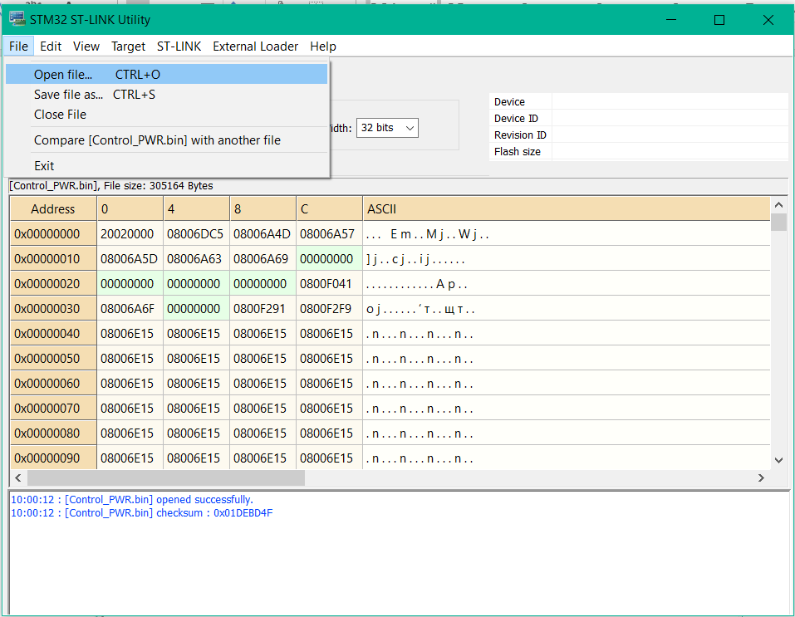

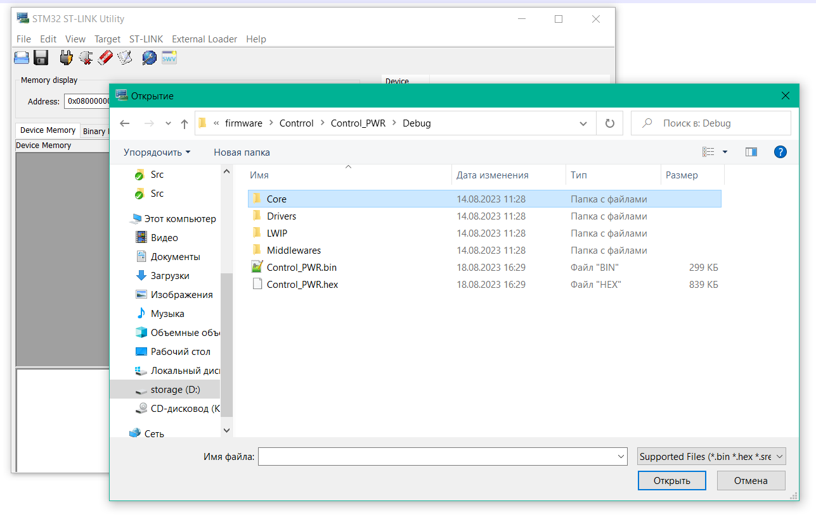

Открытый файл отображается в прогрпмме

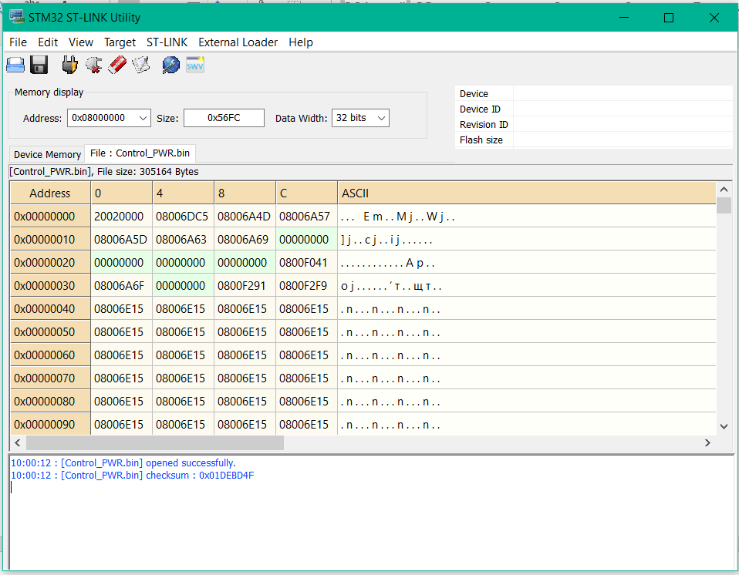

Далее необходимо физически подключить программатор к целевой плате, падать питание и нажать кнопку **Connect.** Если плата по подключена верно то в программе отобразится содержимое контроллера с левой вкладке.

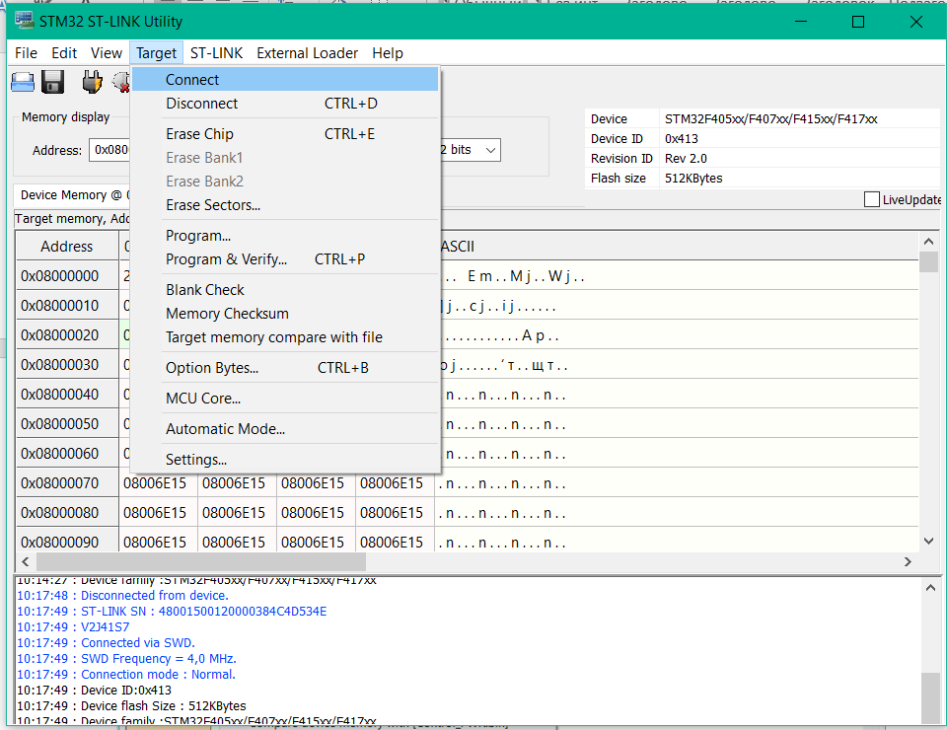

Для записи файла в контроллер необходимо нажать **Program & Verify**

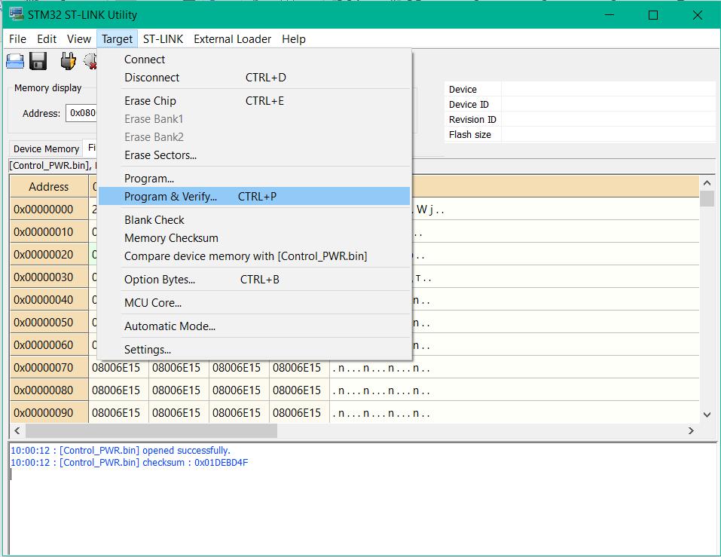

После процесса записи контроллер необходимо перезагрузить.